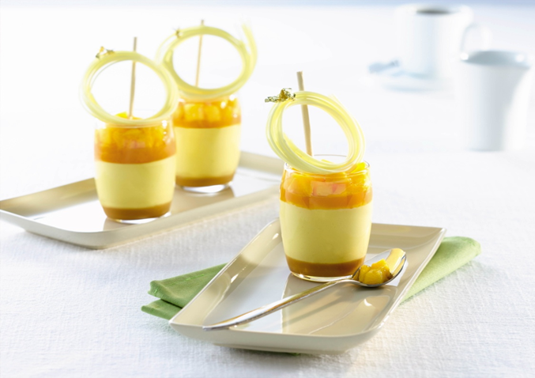

Ingredientes |  |  |  |  | Procedimiento
Cremy 4x4 | 125 | g |  |  | - Colocar Cremy 4x4 junto con la leche y batir por 2 minutos hasta que la preparación quede bien homogénea  - Incorporar el Decorcem Blanco, y reservar en una manga pastelera  - Procesar 100 gr de Duraznos con 50 de Almibar hasta lograr la consistencia de una salsa.  - Colocar en la base del vaso el culis.  - Llenar a ¾ con la pastelera de Chocolate Blanco y cubrir con duraznos en gajos cubiertos con Harmony Cold.  - Finalizar con decoraciones realizadas con Carat Coverlux Blanco.
Leche | 375 | g
Decorcrem Blanco | 100 | g
Duraznos en almibar | 500 | g
Brillo Harmony Cold | 30 | g

Rendimiento
Rinde 8 piezas / porciones de 150 g c/u.

